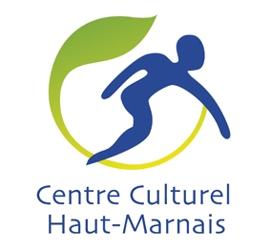
Fiche d’inscription
Séjour Culturel et Randonneurs
A retourner par courrier : CCHM – 2 rue du 14 Juillet 52000 CHAUMONT
Ou par mail : cchm.accueil@cchm52.fr

NOM - PRENOM : …………………………………………………………………………………………………………………

ADRESSE : ………………………………………………………………………………………………………………………………

CODE POSTAL : ……………………… VILLE : …………………………………………………………………………………

N° TEL : ……………………………………………….PORTABLE : ………………………………………………………………

E-MAIL : ………………………………………………………………………………………………………………………………..

Séjour culturel du 31 août au 08 septembre 2022 – Culture et gastronomie en Côtes-d’Armor

Séjour randonneurs du 09 au 16 septembre 2022 – Paysages marins

PARTICIPANT (S)
NOM | PRENOM | DATE DE NAISSANCE | SEXE M/F | VILLE DEPART

Le …………………………….. à …………………..……………………

Signature :

A joindre :
Un chèque d’acompte de 30 % du séjour + 12€ pour l’adhésion annuelle au CCHM

